附件
2026年内蒙古自治区青年科学技术创新奖
公示内容

一、候选人基本情况
张葆鑫，男，1985年3月生（41岁），博士、副教授、硕士生导师，所学专业为骨外科学，从事骨外科专业，现任职务主任医师，联系电话：13789515035。
二、提名者
内蒙古医科大学
三、提名奖励类别
青年科技创新奖
四、学术贡献
候选人构建 “民族医药创新 — 骨病机制研究 — 骨修复材料研发 — 数字精准诊疗” 贯通研究体系，创立 “骨筋中外” 课题组，开展蒙药老药新用、3D 打印多孔金属支架骨缺损修复、骨关节炎分层精准干预、数字骨科个体化治疗等方向创新研究；主持科研项目 21 项，经费 350 余万元，发表论文 30 篇（SCI12 篇），获授权专利 11 项、内蒙古自治区医学会科学技术奖一等奖，参与编写骨科专著；入选自治区多项人才项目，拥有 18 项学术任职，获国内外同行认可；多项临床技术实现应用与区域推广，开展人才培养，助力民族医药现代化、优质医疗资源下沉和区域骨科高质量发展。

五、候选人在内蒙古连续工作三年的证明
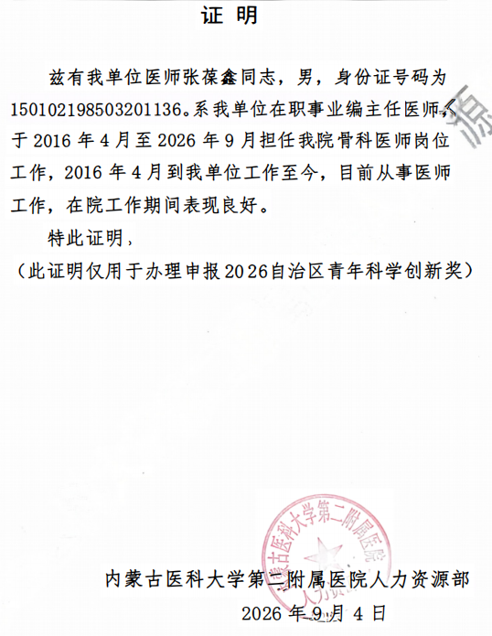
本次提名已征求了马信龙（天津大学天津医院；骨外科学）； 刘万林（内蒙古医科大学第二附属医院；骨外科学）；郭世炳（内蒙古医科大学第二附属医院；骨外科学）等3名专家意见，经审核后择优提名。

